- Να βρείτε το σχολείο στο χάρτη χρησιμοποιώντας την υπηρεσία Χάρτες από τις εφαρμογές της Google
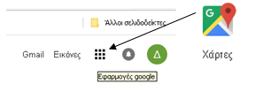
και κάνοντας αναζήτηση στους χάρτες της Google 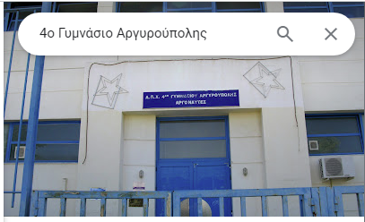
Α. αφού βρεις το σχολείο αντίγραψε το απόκομμα του χάρτη με τους δρόμους γύρω από το σχολείο (να φαίνονται τα ονόματα των οδών) 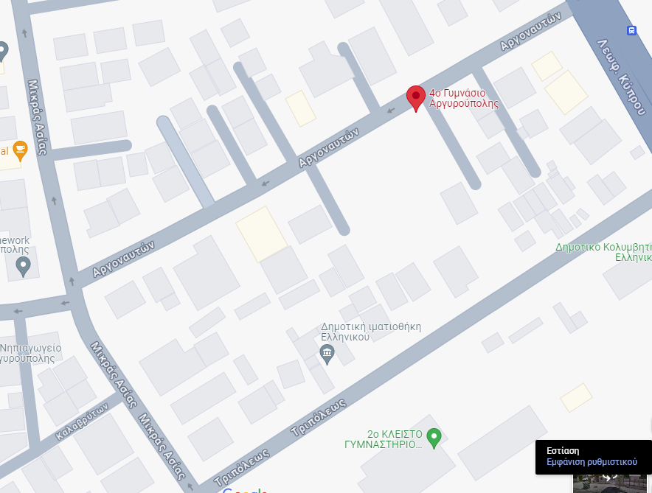
…………….
σκέψου η Αργοναυτών είναι Βόρεια της εισόδου του σχολείου.
Συμπλήρωσε τα παρακάτω:
Β. Η Κύπρου είναι ….
Γ. Η Τριπόλεως είναι ……
Δ. Η Μικράς Ασίας είναι ……
Ε. Οι βρύσες είναι Βόρεια, Ανατολικά, Δυτικά ή Νότια σε σχέση με την είσοδο του κτιρίου;
……………

- Να βρείτε μια διαδρομή
από το σχολείο στο Πάρκο Ελληνικού
με «περπάτημα» χρησιμοποιώντας την ίδια υπηρεσία
συμπληρώνοντας τις οδηγίες
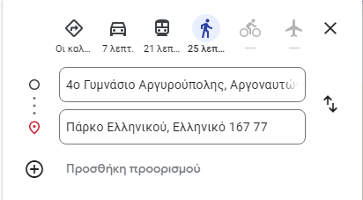
Α. Αντιγράψτε το απόκομμα του χάρτη που δείχνει την διαδρομή .
…………………………………..

Β. Να πληκτρολογήσετε πως θα κινηθείτε
……………………………………………………………..

π.χ. για να πάμε στη Σπάρτη, θα κινηθούμε δυτικά και νότια. 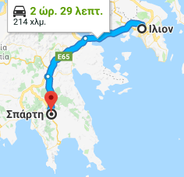

Αντικαταστήστε τις ………….. με τις ζητούμενες απαντήσεις (για την εργασία θα χρειασθούν 7 απαντήσεις)

